Bålsta runt på cykel med åk 5 onsdagen den 1 juni 2011
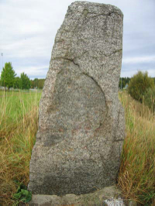
Stenen står vid bron bakom Enebyskolans idrottsplats. Texten på stenen är:
Kita let resa stenen efter Ulvkel, sin man. Han var fader till Sigr-…
Så var det dags för åk 5 att ha en utedag i kulturens tecken, där målet är att i åk 9 ha varit på de flesta av kommunens platser av kulturellt värde.
Vi samlas i klassrummet kl 8.15 som vanligt för att sedan cykla Bålsta runt och titta på fornlämningar och andra kulturplatser i kommunen som t ex fängelset och knarren vid Aronsborg.
Vi cyklar så tänk på att packa din matsäck så att det funkar på cykeln eller om du bär ryggsäck. Självklart har du hjälm och kläder efter väder.
Vi äter vid Torresta Naturstigs grillplats där vi kan grilla tillsammans. Ta med matsäck (korv om du vill grilla) och gott om vatten då du säkert blir törstig flera gånger under dagen. Vi avslutar dagen ca 13.30 på skolan.
Tänk på att kolla din cykel tillsammans med en förälder helgen innan så den är trafiksäker inför onsdagen!
Väl mött!
Lena och Karin

